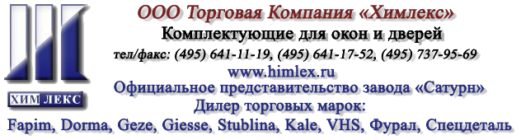 НОВИНКА ПРОДУКЦИИ с 27.10.2016 года 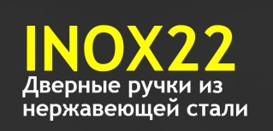

Рады Вам сообщить, что в ассортименте нашей компании появились новые модели Офисных ручек из нержавеющей стали торговой марки Inox 22 (Россия)
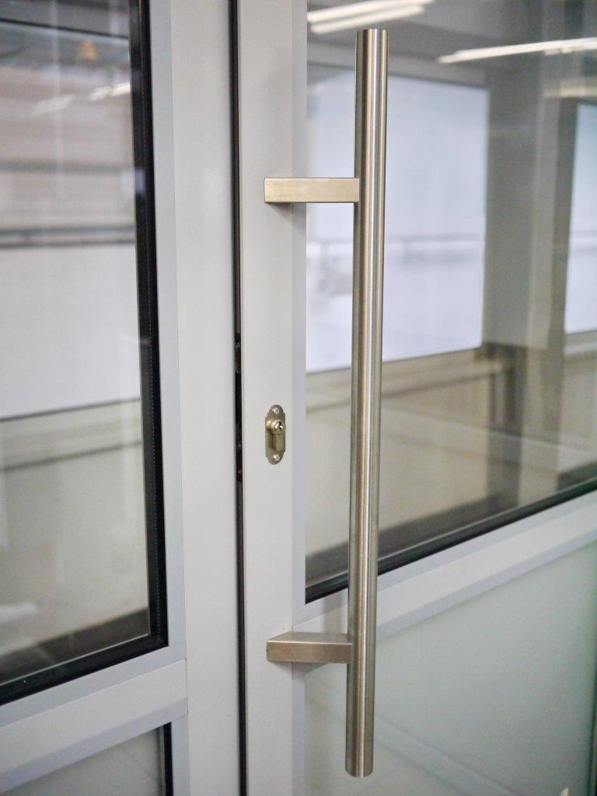

Ручка нержавеющая РН6-800-1000.2ст, L=1000мм, А=800мм,  2 стойки, труба 32мм, матовая нержавейка (город Барнаул) | РУБ/с НДС | 6 000,00

- Стильный Европейский Дизайн
- Комплектация ручек в 2-х вариантах (в стоимость комплекта включены 2 два вида шпилек: - на холодный профиль + на теплый профиль)
- Фиксированные цены в рублях
- Возможность изготовления данных ручек по Вашим размерам

Напоминаем Вам, что в нашей компании существуют дополнительные опции для удобства и оперативности комплектации в ООО ТК «ХИМЛЕКС», а именно:
Покраска всего спектра фурнитуры в любой цвет по каталогу RAL. Покраска в Москве Быстро + Гарантия Качества. (Стоимость покраски зависит от Объема окрашиваемых деталей – всю информацию Вас предоставят в Отделе Продаж)
Бесплатная доставка по г. Москва автотранспортом ООО ТК «ХИМЛЕКС» при сумме заказа от 30 тысяч рублей.
Ежедневная отправка автотранспортом ООО ТК «ХИМЛЕКС» до терминала транспортной компании «Деловые Линии» в г. Москва вне зависимости от суммы оплаченного заказа.

